Documentación
Quick SORT

DOCENTE: EDUARDO ALEX OPAZO DIAZ
Asignaturas: Algoritmo y estructura de datos
ALUMNOS: Nicolas Cortes , Patricio Leiva, Felipe Peñailillo y Stephanie Ruiz

Introducción
La elección del pivote es el factor más importante para determinar si Quicksort vuela o se arrastra. A continuación les explicamos las estrategias más comunes y cómo impactan en el rendimiento:
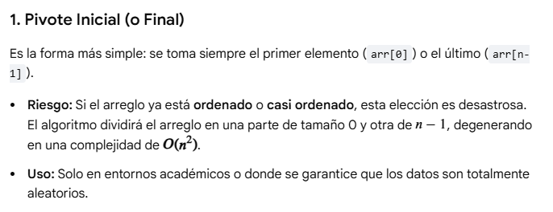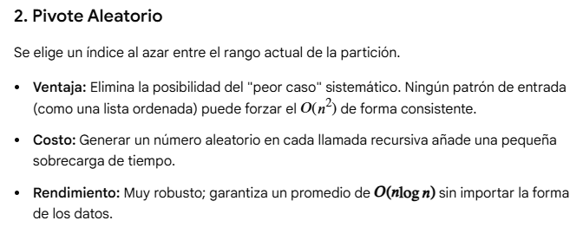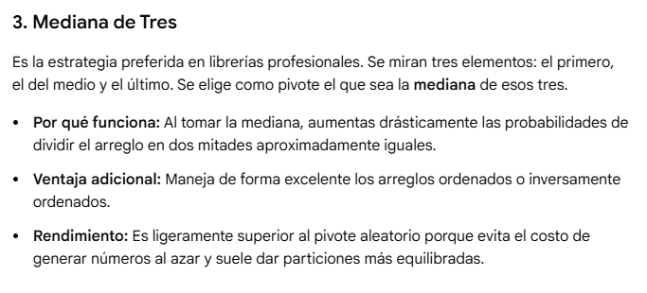
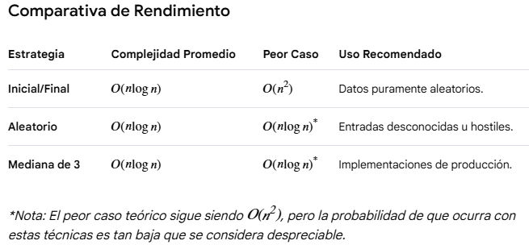
Componentes Clave de la Implementación
Una implementación profunda requiere entender los tres pilares del proceso:
- Selección del Pivote: Puede ser el primer elemento, el último, el medio o uno aleatorio. Elegir el medio o uno aleatorio ayuda a evitar el peor caso de de O (n²) en arreglos ya ordenados.

- Partición (Lógica Central): Se reorganiza el arreglo para que todos los elementos menores al pivote queden a su izquierda y los mayores a su derecha.
- Recursión: El algoritmo se llama a sí mismo para ordenar las sublistas izquierda y derecha hasta alcanzar el caso base (listas de tamaño 0 o 1).

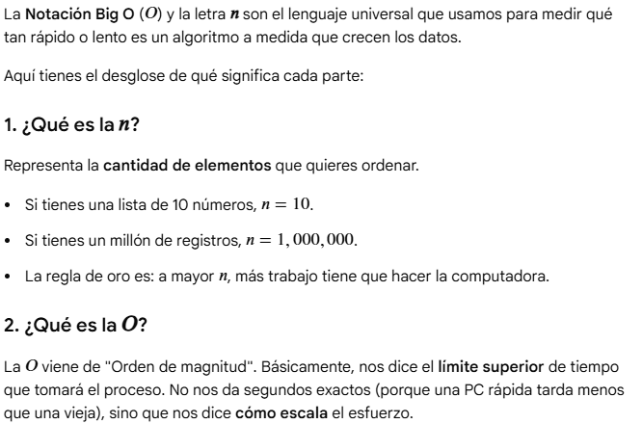
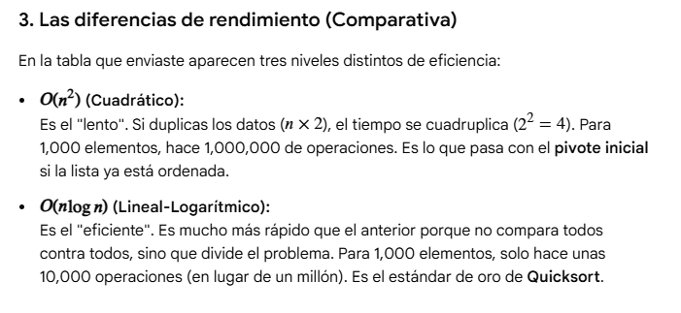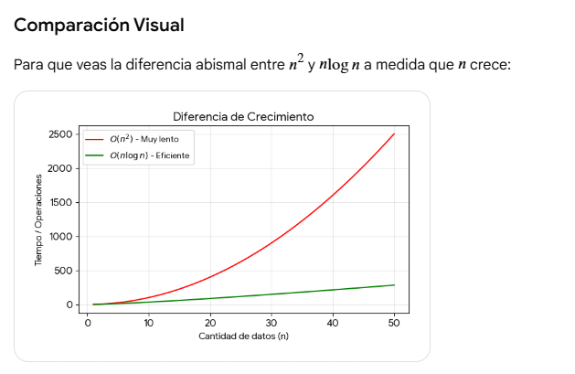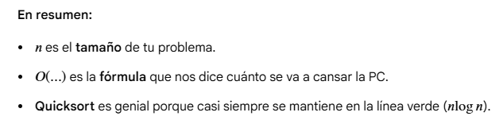

A CONTINUACION NUESTRO CODIGO CREADO EJECUTABLE CORRECTAMENTE PERO CON DETALLES.

#def
import random
import time

# --- ESTRUCTURA DE LA LISTA ENLAZADA ---

class Nodo:
def __init__(self, dato):
self.dato = dato
self.siguiente = None

class ListaEnlazada:
def __init__(self):
self.cabeza = None
self.esta_ordenada = False # Nueva bandera para proteger el orden

def insertar_final(self, dato):
nuevo = Nodo(dato)
self.esta_ordenada = False # Si agregas algo, ya no garantizamos orden
if not self.cabeza:
self.cabeza = nuevo
return
actual = self.cabeza
while actual.siguiente:
actual = actual.siguiente
actual.siguiente = nuevo

def eliminar_lista(self):
self.cabeza = None
self.esta_ordenada = False
print(" Lista vaciada.")

def mostrar(self):
actual = self.cabeza
elementos = []
while actual:
elementos.append(str(actual.dato))
actual = actual.siguiente
print("Lista: " + (" -> ".join(elementos) if elementos else "Vacía"))

def a_lista_python(self):
res = []
act = self.cabeza
while act:
res.append(act.dato)
act = act.siguiente
return res

def reconstruir(self, lista_py):
self.cabeza = None
for d in lista_py:
# Reconstrucción optimizada
nuevo = Nodo(d)
if not self.cabeza:
self.cabeza = nuevo
actual = self.cabeza
else:
actual.siguiente = nuevo
actual = nuevo
self.esta_ordenada = True # Marcamos como ordenada

# --- ALGORITMOS QUICKSORT ---

def quicksort_aleatorio(arr):
if len(arr) <= 1: return arr

idx = random.randint(0, len(arr) - 1)
pivot = arr[idx]

# Solo imprime si la sub-lista es significativa para no saturar
if len(arr) > 1:
print(f" Procesando sub-lista de tam {len(arr)}, pivote: {pivot}")

nuevos_datos = [arr[i] for i in range(len(arr)) if i != idx]
izq = [x for x in nuevos_datos if x <= pivot]
der = [x for x in nuevos_datos if x > pivot]

return quicksort_aleatorio(izq) + [pivot] + quicksort_aleatorio(der)

# (Las otras funciones de Quicksort se mantienen igual pero con la lógica de retorno)

# --- MENÚ ---

mi_lista = ListaEnlazada()

def menu():
while True:
print("\n--- GESTIÓN DE LISTA ---")
print(f"Estado: {' Ordenada' if mi_lista.esta_ordenada else ' Desordenada'}")
print("1. Agregar números")
print("2. Ver lista")
print("3. Ordenar (Solo si está desordenada)")
print("4. Vaciar lista")
print("5. Salir")

op = input("Opción: ")

if op == "1":
datos = input("Escribe números separados por espacio: ").split()
try:
for n in datos: mi_lista.insertar_final(int(n))
except ValueError: print(" Solo números enteros.")

elif op == "2":
mi_lista.mostrar()

elif op == "3":
if mi_lista.esta_ordenada:
print(" La lista YA está ordenada. No es necesario procesarla de nuevo.")
continue

datos_py = mi_lista.a_lista_python()
if not datos_py:
print("La lista está vacía.")
continue

print("\nSeleccione Pivote:\n1. Inicial\n2. Aleatorio\n3. Mediana")
p = input("Pivote: ")

inicio = time.time()
if p == "2": ordenados = quicksort_aleatorio(datos_py)
# ... (se pueden añadir los otros casos aquí)
else:
print("Usando aleatorio por defecto...")
ordenados = quicksort_aleatorio(datos_py)

fin = time.time()
mi_lista.reconstruir(ordenados)
print(f" Ordenado con éxito en {fin-inicio:.6f} segundos.")
mi_lista.mostrar()

elif op == "4":
mi_lista.eliminar_lista()
elif op == "5":
break

if __name__ == "__main__":
menu()

CODIGO COMPLETO Y FUNCIONAL

import random
import time
import sys

sys.setrecursionlimit(20000)

# --- ESTRUCTURA DE LA LISTA ENLAZADA ---
class Nodo:
def __init__(self, dato):
self.dato = dato
self.siguiente = None

class ListaEnlazada:
def __init__(self):
self.cabeza = None
self.esta_ordenada = False

def insertar_final(self, dato):
nuevo = Nodo(dato)
self.esta_ordenada = False
if not self.cabeza:
self.cabeza = nuevo
return
actual = self.cabeza
while actual.siguiente:
actual = actual.siguiente
actual.siguiente = nuevo

def eliminar_lista(self):
self.cabeza = None
self.esta_ordenada = False

def mostrar(self, resaltado=None):
if not self.cabeza:
print("\n[!] La lista está vacía.")
return
actual = self.cabeza
elementos = []
while actual:
val = actual.dato
# Si el valor coincide con el pivote resaltado, lo marcamos visualmente
if resaltado is not None and val == resaltado:
elementos.append(f"[{val}]*")
else:
elementos.append(str(val))
actual = actual.siguiente

if len(elementos) > 20:
print(" -> ".join(elementos[:20]) + " ...")
else:
print(" -> ".join(elementos))

def a_lista_python(self):
res = []
act = self.cabeza
while act:
res.append(act.dato)
act = act.siguiente
return res

def reconstruir(self, lista_py):
self.cabeza = None
if not lista_py: return
self.cabeza = Nodo(lista_py[0])
actual = self.cabeza
for d in lista_py[1:]:
actual.siguiente = Nodo(d)
actual = actual.siguiente
self.esta_ordenada = True

def eliminar_lista(self):
self.cabeza = None
self.esta_ordenada = False

# --- ALGORITMOS QUICKSORT CON IDENTIFICACIÓN DE PIVOTE ---

def obtener_pivote(arr, tipo):
if not arr: return None
if tipo == "1": # Inicial
return arr[0]
elif tipo == "2": # Aleatorio
return random.choice(arr)
elif tipo == "3": # Mediana
primero = arr[0]
medio = arr[len(arr)//2]
ultimo = arr[-1]
return sorted([primero, medio, ultimo])[1]
return arr[0]

def quicksort(arr, tipo_pivote):
if len(arr) <= 1: return arr

# En cada recursión se elige el pivote según el método
if tipo_pivote == "1": p = arr[0]
elif tipo_pivote == "2": p = random.choice(arr)
else:
primero = arr[0]
medio = arr[len(arr)//2]
ultimo = arr[-1]
p = sorted([primero, medio, ultimo])[1]

izq = [x for x in arr if x < p]
centro = [x for x in arr if x == p]
der = [x for x in arr if x > p]

return quicksort(izq, tipo_pivote) + centro + quicksort(der, tipo_pivote)

# --- MENU ---
mi_lista = ListaEnlazada()
mantener_ordenada = False
historial_tiempos = {"Inicial": None, "Aleatorio": None, "Mediana": None}

def menu():
global mantener_ordenada
while True:
print("\n======= GESTIÓN DE LISTA =======")
print(f" Estado: {'✅ Ordenada' if mi_lista.esta_ordenada else '❌ Desordenada'}")
print(f" Modo: {'💾 GUARDAR' if mantener_ordenada else '🔄 VISTA PREVIA (No guarda)'}")
print(" 1. Generar lista aleatoria")
print(" 2. Ver la lista")
print(" 3. Seleccionar Pivote y Ordenar")
print(" 4. Vaciar lista")
print(" 5. Comparar tiempos")
print(" 6. Cambiar modo (Guardar/Vista)")
print(" 7. Salir")

op = input("\nSeleccione opción: ")

if op == "1":
try:
tam = int(input("Tamaño: "))
mi_lista.eliminar_lista()
for _ in range(tam):
mi_lista.insertar_final(random.randint(1, 100))
print(f"✅ Generados {tam} números.")
except: print("❌ Error.")

elif op == "2":
mi_lista.mostrar()

elif op == "3":
datos_py = mi_lista.a_lista_python()
if not datos_py:
print("⚠️ Lista vacía."); continue

print("\n--- SELECCIÓN DE PIVOTE ---")
print("1. Inicial ")
print("2. Aleatorio ")
print("3. Mediana ")
p_op = input("Seleccione tipo de pivote: ")

# --- VISTA PREVIA DEL PIVOTE ---
pivote_elegido = obtener_pivote(datos_py, p_op)
nombre_metodo = {"1": "Inicial", "2": "Aleatorio", "3": "Mediana"}.get(p_op, "Aleatorio")

print(f"\n🔍 VISTA PREVIA DEL PIVOTE ({nombre_metodo}):")
print(f"Pivote seleccionado: {pivote_elegido}")
print("Lista con pivote resaltado:")
mi_lista.mostrar(resaltado=pivote_elegido)

input("\nPresione Enter para comenzar el ordenamiento...")

# --- ORDENAMIENTO ---
inicio = time.time()
ordenados = quicksort(datos_py, p_op)
fin = time.time()

tiempo = fin - inicio
historial_tiempos[nombre_metodo] = tiempo

if mantener_ordenada:
mi_lista.reconstruir(ordenados)
print("✅ Cambios guardados en la lista.")
else:
print("✅ Ordenamiento completado (solo vista previa).")

print(f"⏱ Tiempo: {tiempo:.6f} seg.")

elif op == "4":
mi_lista.eliminar_lista()
print("\n🗑️ La lista ha sido vaciada.")

elif op == "5":
print("\n--- COMPARATIVA ---")
for m, t in historial_tiempos.items():
if t: print(f"• {m}: {t:.6f}s")

elif op == "6":
mantener_ordenada = not mantener_ordenada
print(f"Modo cambiado.")

elif op == "7": break

if __name__ == "__main__":
menu()

METODO TESTEO DE CAJA NEGRA (SIN VER EL CODIGO)

Lo vamos a dividir en 4 partes, les voy a hacer un pequeño resumen de lo que va las partes.
la primera seria la prueba de funcionalidad básica donde la entrada de datos en la lista solo acepte números enteros.
La segunda parte es la prueba de valores “limite” y errores aquí vamos a ver si el código explota cuando el usuario coloca otro valor que no es el indicado por ejemplo en la opción 1 coloque un valor str, Etc
La tercera parte es la prueba de la robustez en simples palabras si el código ordena bien si hay números repetidos.
La ultima parte la prueba de persistencia la cual es la encargada de guardar o no guardar la lista cuando se ordena.

Palabras de Felipe Peñailillo.

1. Prueba de Funcionalidad Básica
El objetivo es verificar que la lista se cree, se convierta a decimales y se ordene correctamente.
- Entrada: Seleccionar Opción 1. Cantidad: 3. Números: 15, 2, 10.
- Acción: Seleccionar Opción 3 (Cualquier pivote).
- Resultado Esperado: La lista debe mostrar: 2 -> 10 -> 15
- Qué demuestra: Que el sistema genere numeros y que el ordenamiento funciona para casos normales.
2. Prueba de "Valores Límite" y Errores
El objetivo es ver si el programa "explota" o si maneja bien los errores de usuario.
- Entrada A: Seleccionar Opción 1 e intentar ingresar una letra (ej: hola).
- Resultado Esperado A: El programa debe mostrar: Error: Ingrese valores válidos y no cerrarse.
- Entrada B: Abrir el programa y seleccionar Opción 3 (Ordenar) sin haber agregado nada.
- Resultado Esperado B: El programa debe decir: Lista vacía.
- Qué demuestra: Que el bloque try-except y las validaciones if not datos_py funcionan.
3. Prueba de Robustez (Números Repetidos)
Esta es la prueba de fuego para tu algoritmo de partición triple.
- Entrada: Agregar los números: 7, 2, 7, 5, 7.
- Acción: Ordenar con cualquier pivote.
- Resultado Esperado: 2 -> 5 -> 7 -> 7 -> 7.
- Qué demuestra: Que la lógica de la lista centro = [x for x in arr if x == pivot] maneja los duplicados sin entrar en bucles infinitos.
4. Prueba de Persistencia (Interruptor de Modo)
Verificar que la opción de guardar el orden realmente afecte la memoria de la lista enlazada.
- Entrada: Tener la lista 10, 5, 8. Cambiar modo a "MANTENER ORIGINAL" (Opción 6).
- Acción: Ordenar (Opción 3).
- Resultado Esperado: Ver el mensaje Vista previa ordenada: [5, 8, 10]. Al volver a presionar la Opción 2 (Ver lista), los datos deben seguir siendo 10 -> 5 -> 8.
- Qué demuestra: Que la función reconstruir solo se ejecuta cuando el usuario lo decide.

EXPLICACION DETALLADA POR YOUTUBE

https://www.youtube.com/watch?v=UrPJLhKF1jY


https://www.youtube.com/watch?v=RFVR5xuLUS4&t=83
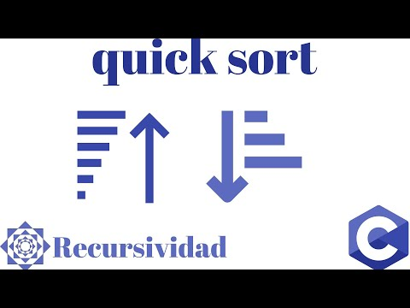

Diagrama de flujo

